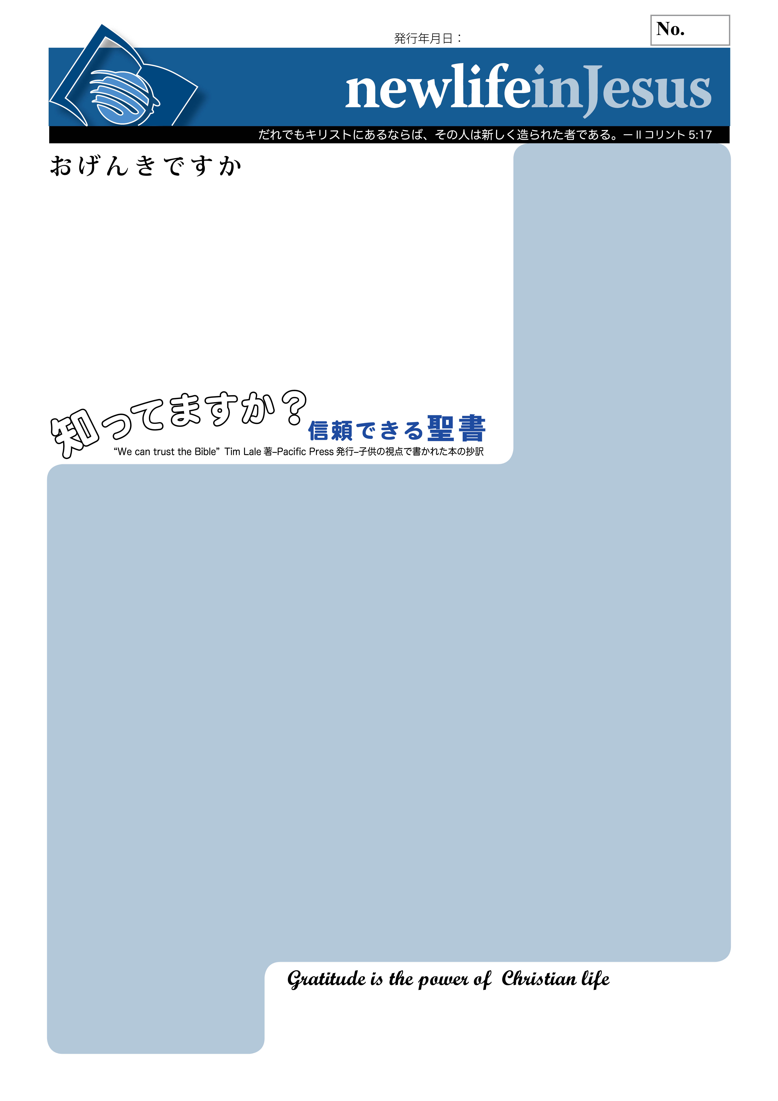

**感謝とは、心の琴線に親切のそよ風が触れた時に、奏でる心の音楽である。**

Gratitude is the music of the heart, when its chords are swept by the breeze of kindness

**聖書を一つにする**

本を書いたことありますか。私の娘のミーガンは、四年生の時、本を書きました。内容は、女の子が週末に学校から一匹のワニを家に連れてきた話です。ワニの名前はガーグル。赤色の襟をしています。娘は、小学生の女の子とワニの絵を描きました。学校の先生が表紙を付けて頁をまとめてくれました。そうやって、娘は自分の本ができたのです。では、聖書の書巻はどうやって一つになったのでしょうね。今、私たちが使っている聖書は、どのようにして表紙をもった一冊の本になったのでしょう。だって、聖書の各書巻を書いた人たちは、違う時代や場所に住み、互いに会ったこともないのです。奇妙なことが旧約聖書に起こりました。二つの全く違う聖書ができたのです。ユダヤ教は、旧約聖書の書巻を一冊にしました。他に何も入れませんでした。紀元90年つまりイエス様が生まれて90年後、ユダヤ人の長老たちが、ヤムニアと呼ばれる場所に集まり、ユダヤ人には39巻の旧約聖書が聖書全巻だと決めたのです。それらは一冊の聖書になり、ヘブル語聖書になりました。罪からの救い主、イエス様を信じるクリスチャンには、旧約聖書は聖書の第一部です。イエス様がこの世界においでになってから200年くらい経って、新約聖書の書巻が集められ、聖書の第二部となりました。クリスチャンは、第一部と第二部で聖書は一つだと信じています。私たちが聖書を信頼して読めるのは、神様が旧約と新約の聖書を一つになるように指示されたからです。新約聖書の書巻は特別な方法で選ばれました。弟子たちと教会の指導者は使徒と呼ばれています。イエス様が天にお帰りになった後、ある人々は、使徒たちが書いたという書き物を記しました。でも、クリスチャンたちはどの手紙や本が、使徒が書き、どれがそうでないか知っていました。２世紀ころ、クリスチャンたちは使徒たちが書いたと分かっている書巻のリストを作りました。これらが新約聖書になり、他の書巻や手紙はみな入れませんでした。初期のクリスチャンは完成した最初の聖書を、旧約聖書と同じく、パピルスの巻物に書きました。およそ紀元150年頃、完成した聖書がパピルス紙に書かれ、コデックス（冊子写本）ができました。前の章で、コデックスのことを話したのを覚えていますか。それは、二枚の木の板の間に一緒に挟んだパピルスの塊です。お家で作る本みたいに見えたでしょう。後になって、聖書は羊皮紙と呼ばれるなめらかな皮の紙に書き写されました。何枚もの紙のような羊皮紙は、ちょうどパピルスのコデックスと同じように綴じられました。裕福な人は、大切な御言葉が綴られた美しい写本を買い求めました。主の昇天後、忠実なクリスチャンたちが、何百年にもわたって聖書書巻を注意深く写し続けてくれたので、私たちは聖書を信じて読むことができます。

聖書の保存

ヘブル語の聖書は、マソラと呼ばれる写本家により写本が作られ、何百年間も大切に保存されました。マソラとは伝統とか習慣という意味です。マソラたちは、初期の写本家のようにヘブル語聖書を写す時厳しい規則に従い、間違いを犯さないようとても注意深くしました。

でもマソラたちは、イエスの来臨を預言する旧約聖書を実際数カ所で、その言葉使いを変えました。あるユダヤ人たちは、イエス様がこの世界に来られた時、受け入れませんでした。旧約のイエス様についての預言を受け入れたくなかったので、マソラたちは、自分たちの信条に会うように神の言葉を変更したようです。もちろん、イエス様は本当に世界に来られ、生き、罪から私たちを救うために死にました。ヘブル語の聖書を変えても、イエス様を追い出すことはできません。今日、多くの聖書冊子写本の実例が存在します。有名な、初期の聖書写本に、バチカン写本とシナイ写本があります。バチカン写本は紀元350年頃、薄い上質の羊皮紙に書かれ、シナイ写本も同じ頃に書かれました。この冊子写本が発見されたのはとても興味深く、ドイツ人探検家コンスタンティン・フォン・ティッシェンドルフが1844年、シナイ山の聖カタリナ修道院を訪れた時、ゴミ箱に上質の羊皮紙の束を発見しました。その頁に、歴代誌上、エレミヤ書、ネヘミヤ記、とエステル記の一部分がありました。修道僧は、暖炉の火を付けるためにその束を用いていたのです。彼は、その羊皮紙をドイツに持って帰りました。1859年にもう一度、修道院を訪れた時、殆ど完璧な聖書写本を発見しました。それが、シナイ写本です。

No.

2013

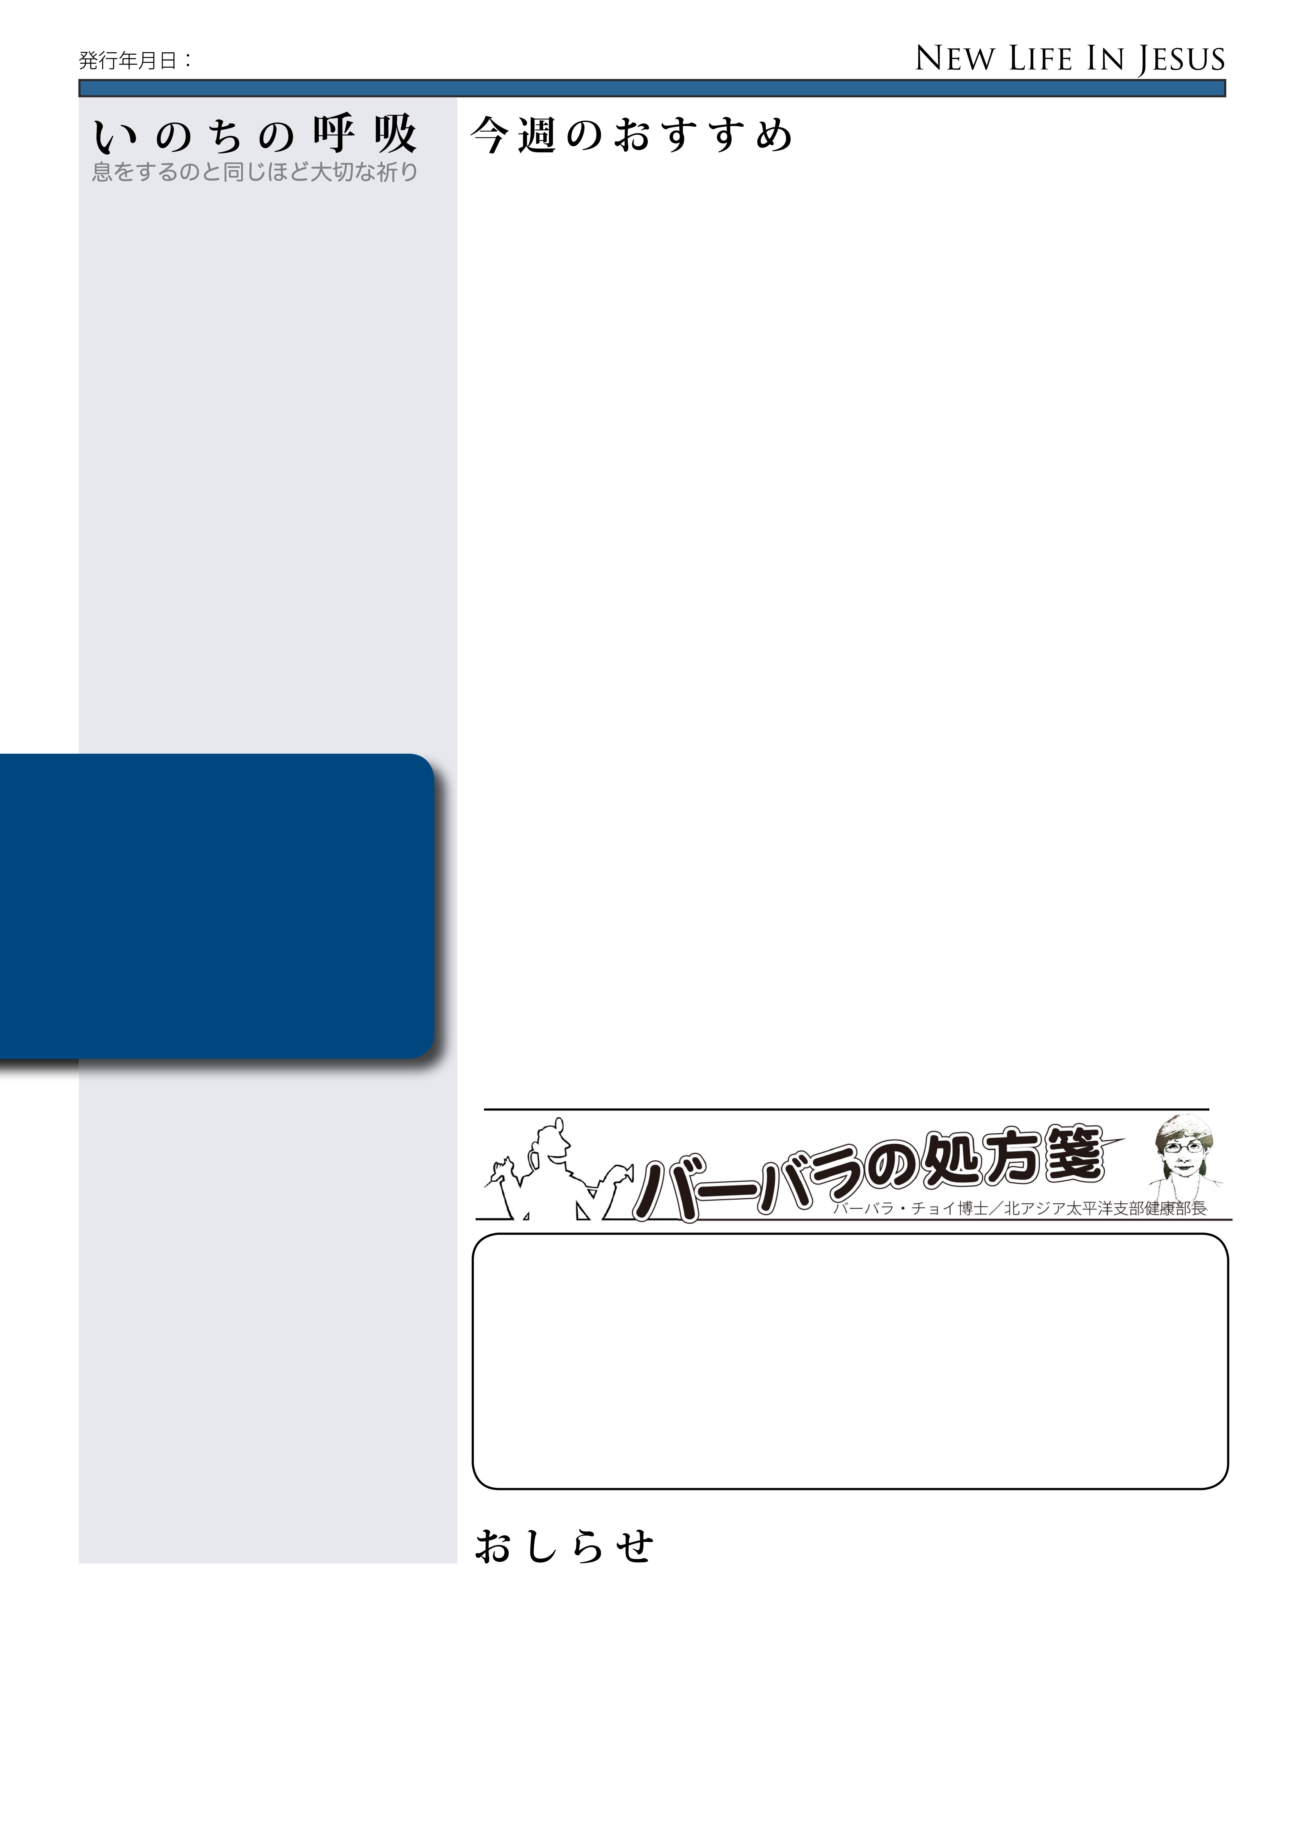

神は、真実にご自身を求める全ての者の祈りを聞かれ、我々全てが必要とする力を持っておられ、その心を、愛と喜びと平和と聖潔で満たしてくださる。（教会への証し、9:169）

信じて正直な心から捧げられるすべての祈りを、神が聞き、答えてくださるのを見た。その願いを捧げた者は、それを最も必要とする時に祝福を受け、その祝福は期待をしばしば上回るのである。正直な心で信仰を持って捧げるなら、真実な聖徒の祈りは一つとして失われない。（教会への証し、1:121）

神はすべての祈りを聞かれる–– イエスは仰せになった。無限の神は、父の名によってご自分に近づくことをあなたの特別の権利となさる。これが意味することをすべて悟ってください。どんな地上の両親も、あなたを造られた神が罪人に訴えられるほど熱心に、過ちを犯す子供に訴えたことはない。どんな人間の愛する思いも、そのような優しい招きをもって、悔いる人に近づいたことはなかった。神は、すべての住まいに宿り、語られるすべての言葉を聞き、捧げられるすべての祈りに耳を傾け、すべての魂の悲しみと失意を味わい、父や、母、姉妹、友、隣人になされた扱いを注意して見ておられる。我々の必要に心を砕き、その愛と憐れみと恵みはたえず、我々の必要を満たすため流れている。(The Signs of the Times, October 28, 1903.)

夏白菊＜ナツシロギク＞（Feverfew）は偏頭痛の頻度やつらさを下げるのに効果的です。

セイヨウカノコソウ（Valerian）は軽い鎮静作用があり、精神不安や不眠症の治療に有用です。

セイヨウオトギリソウ（St. John’s Wort）は、軽くひどくないうつ症の治療に用いられてきました。

汝の斧を研ぎなさい

「すると主は、「わたしの恵みはあなたに十分である。力は弱さの中でこそ十分に発揮されるのだ」と言われました。だから、キリストの力がわたしの内に宿るように、むしろ大いに喜んで自分の弱さを誇りましょう。」IIコリント 12:9

昔ある所で、非常に力の強い木こりが材木屋に仕事を求め、職を得ました。支払も、仕事の条件もとても良かったので、その木こりは力を尽くして働こうと決心しました。

親方は、彼に斧を与え、どこで働いたらよいか場所を案内しました。

最初の日、木こりは18本の木を運んできました。

「おめでとう、その調子でやってくれ」と親方は言いました。

親方の言葉に励まされ、木こりは次の日もっと精を出しました。が、切ったのは15本でした。三日目、更に力を注いだのですが、運んできたのは10本でした。

毎日、運んでくるのは本数が減ってきました。

「きっと、力が無くなってきているにちがいない」と木こりは思いました。親方の所に行って、謝りまながら、どうなっているのか、分かりませんと言いました。

親方は尋ねました。「この前、斧を研いだのはいつだった。」

「斧を研ぐ？斧を研ぐなんて時間はありませんでしたよ。木を切るのに忙しくて。…」

一日を終えたら、それで終わりにしよう。自分にできることを終えたのだ。不手際やばかげたことが、疑いもなくあったかも知れない。でも、できるだけ早く忘れよう。明日は、新しい一日だ。気持ちよく、平安に、古い無意味なことで妨害されないほど、高い精神をもって、始めよう。

（– Ralph Waldo Emerson）

−−ベーカー著、“Life Stories”より抜粋

**我々の必要に心を砕き、その愛と憐れみと恵みはたえず、我々の必要を満たすため流れている。**

2013

発行者：

教会名：

連絡先：

メールアドレス：

Phone No.: